4. Хранение информации
класс___5_________________
ф________________________
и_________________________

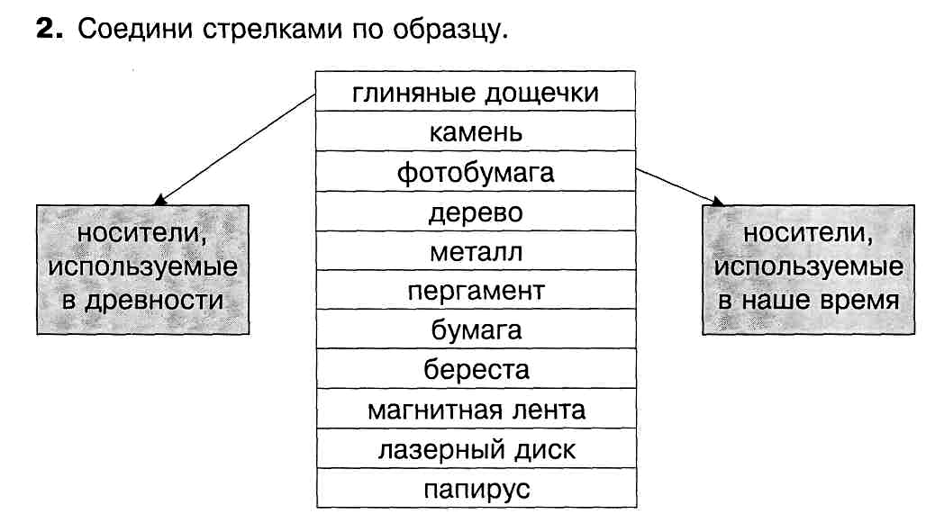
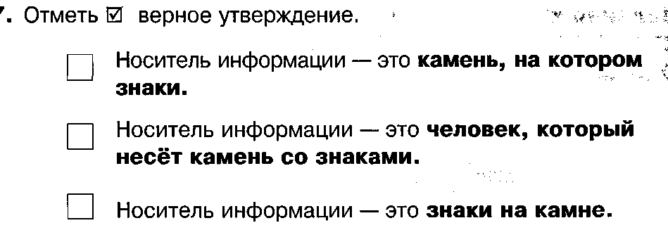
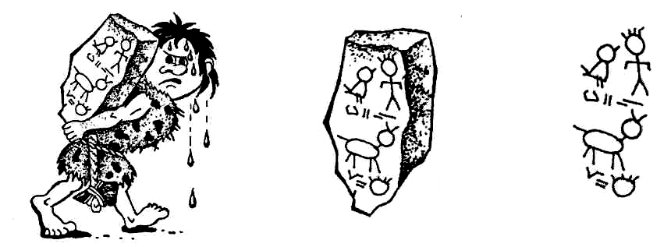
Носитель | Пример | Форма представления
Бумага | Письмо от друга | Текстовая информация
 | Табличка с номером дома
 | Билет на самолёт
 | Газета
 | Кинофильм

